Міністерство освіти і науки України
Національний технічний університет України «Київський політехнічний інститут імені Ігоря Сікорського"
Факультет інформатики та обчислювальної техніки

Кафедра ІПІ

Звіт

з лабораторної роботи № 3 з дисципліни
«Основи Front-end технологій»»

«Блочна верстка макету сайту за допомогою HTML і CSS»

Виконав(ла)
(шифр, прізвище, ім'я, по батькові)
ІП-34 Вівдиченко Максим Сергійович

Перевірив

(прізвище, ім'я, по батькові)
Жереб К. А.

Київ 2025

Зміст
Лабораторна робота №3 3
Завдання 3
Теоретичні відомості 4
Результат виконання 5
Посилання 6

Лабораторна робота №3
«Блочна верстка макету сайту за допомогою HTML і CSS»

Завдання
Варіант: 10
Завдання 1.
Макет структури сайту виконано в PhotoShop. За допомогою HTML5 та CSS3 зробити блочну верстку розробленого макету використовуючи технологію float. Обов’язково використати width у відсотках.
Завдання 2.
Створити верстку цього ж макету сайту за допомогою технології Flex.
10. | 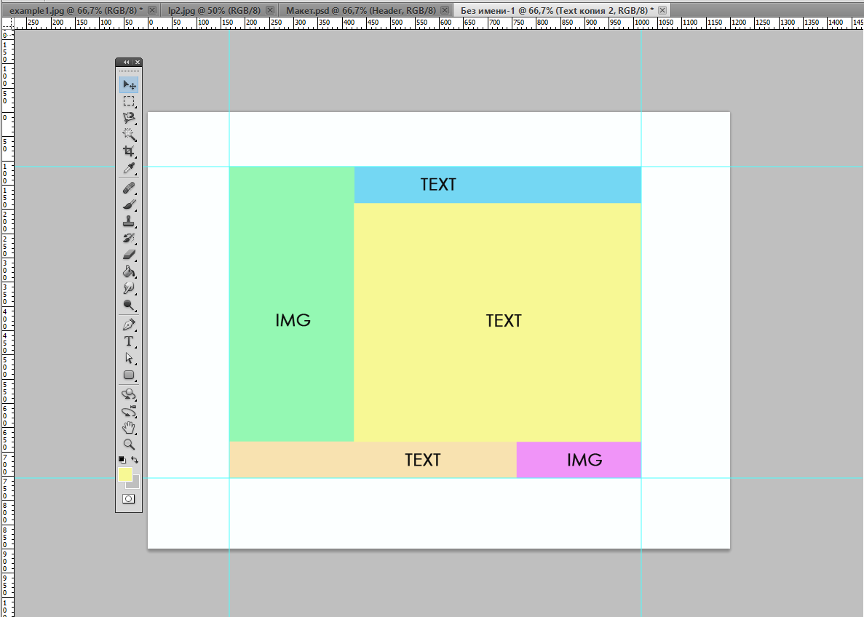

Теоретичні відомості
Float (плаваюча верстка)
Основні поняття:
- float – властивість, що дозволяє “вивести” елемент із нормального потоку документа і розташувати його ліворуч або праворуч у межах контейнера. Інші елементи при цьому “обтікають” його з протилежного боку.
- left / right – визначають, до якого краю контейнера буде «притиснуто» елемент, а решта контенту буде розташована поруч.
- clear – вказує, з якого боку обтікання слід заборонити (наприклад, clear: both використовується, щоб елемент не обтікався з обох сторін).
- width у відсотках – дозволяє створювати адаптивну верстку: блоки займають певну частку від ширини контейнера, а не фіксоване значення в пікселях.
Flexbox (гнучка верстка)
Основні поняття:
- display: flex – активує режим гнучкого контейнера. Усі безпосередні дочірні елементи стають “flex-елементами”, розташованими вздовж головної осі.
- flex-direction – визначає напрямок головної осі:
  - row – елементи розміщуються горизонтально;
  - column – елементи розміщуються вертикально.
- justify-content – вирівнює елементи вздовж головної осі (наприклад, по центру, зліва, справа або рівномірно розподіляє простір між ними).
- align-items – вирівнює елементи вздовж поперечної осі (наприклад, по центру або по нижньому краю контейнера).
- flex-wrap – дозволяє елементам переноситися на новий ряд або стовпець, якщо вони не поміщаються в межах контейнера.
- gap – встановлює відстань між flex-елементами без використання зовнішніх відступів (margin).
- Вісь вирівнювання – у flexbox існує головна вісь (залежить від flex-direction: row/ column) і поперечна вісь, що дозволяє точно контролювати положення кожного елемента.

Результат виконання
Сайт за допомогою float:
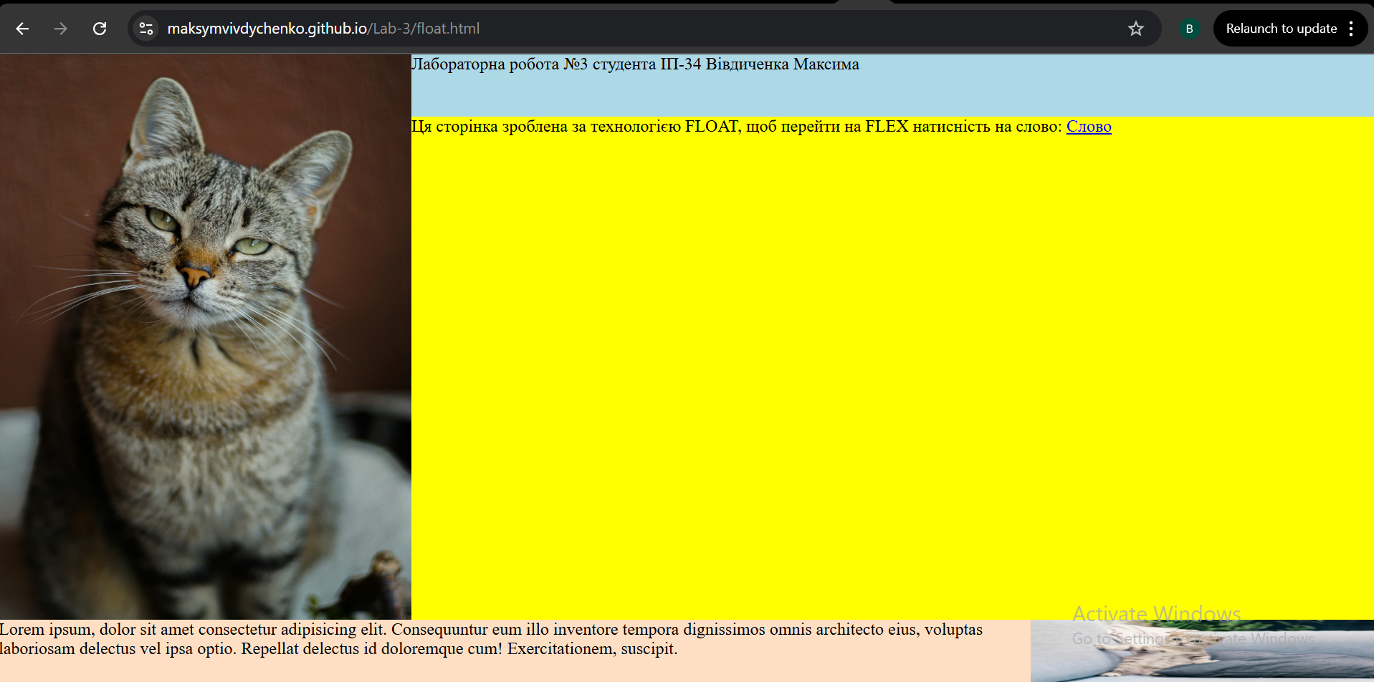
Сайт за допомогою flex:
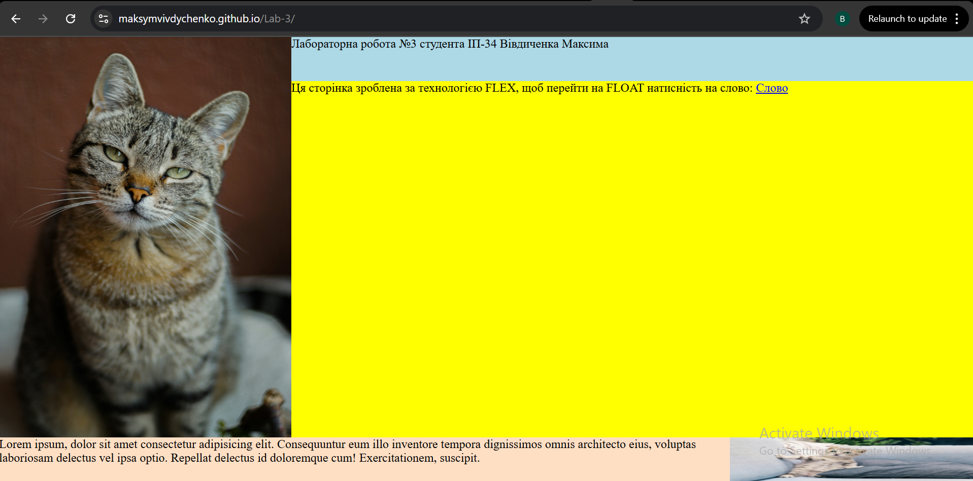

Посилання
Github репозиторій: https://github.com/MaksymVivdychenko/Lab-3
Github pages: https://maksymvivdychenko.github.io/Lab-3/

